|  |  |
| --- | --- |
| http://www.pl130.ru/doc/index/%D0%9B%D0%BE%D0%B3%D0%BE%D1%82%D0%B8%D0%BF22.jpg | Санкт-Петербургское государственное бюджетное  профессиональное образовательное учреждение  "Колледж электроники и приборостроения" |

отчет

**по практической работе №3**

**по дисциплине «Архитектура аппаратных средств»**

Тема:

|  |  |  |
| --- | --- | --- |
| Студент гр. 13 ИТ |  | Липинский К.С. |
| Преподаватель |  |  |

Санкт-Петербург

2023

**Цель работы.**

Ознакомление с основами работы в системах программирования Ассемблера, ознакомление с основными командами Ассемблера.

**Выполнение работы.**

**Задание 1 (Оценка «3»).**

Скомпилировали объектный файл из test.asm

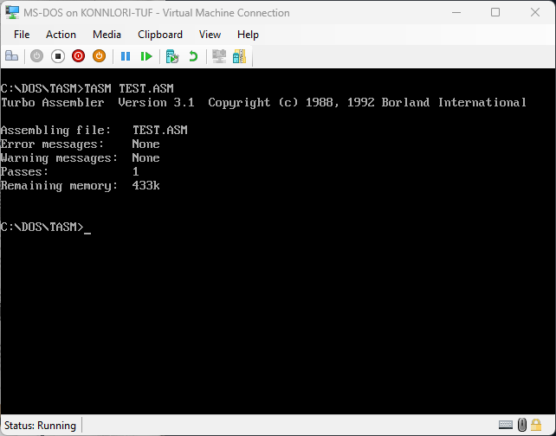

Объектный файл скомпоновали и получился исполняемый файл

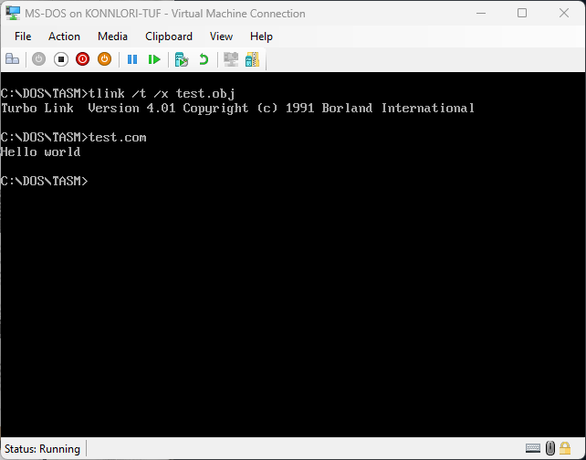

**Задание 2 (Оценка «4»).**

|  |  |  |
| --- | --- | --- |
| **Наименование команды/директивы** | **Назначение команды** | **Выполнение команды** |
| .model tiny | Указывает, что нужно использовать плоский тип памяти | - |
| .code | Указывает на начало сегмента кода | - |
| org | Смещает начало программы на 256 байт | - |
| Begin | Указывает на начало программы | - |
| mov | Запись значения в регистр | - |
| int 21h | Запрос прерывания MS-DOS | - |
| ret | Возврат значения | - |
| message db | Запись строки | - |
| end Begin | Конец блока кода | - |

1. 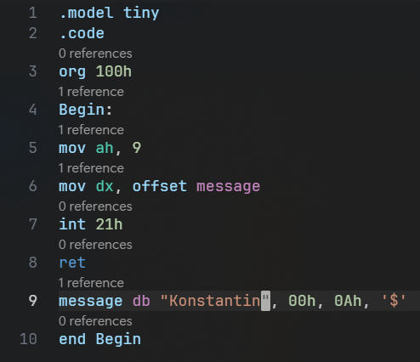

**Задание 5 (Оценка «5»).**

|  |  |  |  |  |
| --- | --- | --- | --- | --- |
| **Размер файла ASM** | **Размер файла OBJ** | **Размер файла COM** | **Размер файла CS** | **Размер файла EXE** |
| 137 байт | 209 байт | 22 байта | 141 байт | 140800 байт |